EXPOSICIÓN DE MOTIVOS

Los nombres de las calles pueden contar mucho sobre la historia y cultura de las ciudades. Una gran parte de las designaciones viales tienen carácter conmemorativo; es decir, han sido elegidos para recordar y reconocer a personalidades, eventos y valores que se consideran importantes para la colectividad.

Los nombres de las calles no deberían ser aleatorios, sino que deberían representar señas culturales de una ciudad y su historia. En este sentido, es preciso mencionar que es una vieja aspiración de los moradores de la parroquia de Pifo, contar con la normativa que admita tener una nomenclatura para sus calles, donde sea considerada su historia, cultura, tradiciones y geografía.

Por ello, los habitantes de la referida parroquia se han instalado en sesiones permanentes, donde se ha socializado las propuestas de varios nombres para las vías.

En este proceso de socialización ha participado activamente la ciudadanía, el GAD de Pifo, la Empresa Pública Metropolitana de Movilidad y Obras Públicas y el Cronista de la Ciudad. En varias reuniones se acordó la metodología a seguir y el enfoque de la nomenclatura vial a implementarse; es decir, se trata de recuperar, a través de los nombres de las calles, el devenir histórico y la identidad cultural de la parroquia.

Por tal razón, se revisaron fuentes históricas referentes a varios momentos (Paleoindio, Formativo, Cacicazgos, Conquista Inca, Conquista Española, Colonia, República y Época Contemporánea); de esta manera, se obtuvo nombres de personajes, accidentes geográficos, eventos culturales, instrumentos musicales, religiosidad popular, líderes locales y vecinos que se destacaron por su accionar en bien de la parroquia. Además, se recibieron los aportes de la comunidad de Pifo a través del GAD.

Propuestas y contrapropuestas se dieron constantemente. El trabajo de campo fue fundamental para entender la proyección de las vías y la cercanía a diversos hitos, factores geográficos o culturales que propiciaban la denominación, verificación de su trazado y la pertenencia a determinado barrio.

Este proceso fue afianzándose, pues la necesidad era eminente de poder contar con una identidad propia que admita por una parte aflorar su historia, y por otra permitir la ubicación de los transeúntes que residen o visitan esta jurisdicción.

Por lo expuesto, y con la finalidad de organizar la ciudad, dentra de las atribuciones del Concejo Metropolitano está la de asignación de nombres a los distintos ejes, vías, y escalinatas, parques, para definir su localización y ubicación.

ORDENANZA METROPOLITANA Nro……..
EL CONCEJO METROPOLITANO DE QUITO

Visto el Informe No. IC……………………de…………………de la Comisión de Uso de Suelo y;

CONSIDERANDO

Que, el artículo 240 de la Constitución de la República del Ecuador, en adelante, “Constitución” establece que: “Los gobiernos autónomos descentralizados de las regiones, distritos metropolitanos, provincias y cantones, tendrán facultades legislativas en el ámbito de sus competencias y jurisdicciones territoriales (…)”;

Que, el artículo 264 numerales 1, 2 y 8 de la Constitución dispone: “Los gobiernos municipales tendrán las siguientes competencias exclusivas, sin perjuicio de otras que determine la ley: 1. Planificar el desarrollo cantonal y formular los correspondientes planes de ordenamiento territorial, de manera articulada con la planificación nacional, regional, provincial y parroquial, con el fin de regular el uso y la ocupación del suelo urbano y rural. 2. Ejercer el control sobre el uso y ocupación del suelo en el cantón; 8. Preservar, mantener y difundir el patrimonio arquitectónico, cultural y natural del cantón y construir los espacios públicos para estos fines.”;

Que, el artículo 266 de la Constitución dispone: “Los gobiernos de los distritos metropolitanos autónomos ejercerán las competencias que corresponden a los gobiernos cantonales(…)”;

Que, el numeral 1 del artículo 8 de la Ley de Régimen para el Distrito Metropolitano de Quito, dispone que: “Le corresponde especialmente, al Concejo Metropolitano: 1. Decidir, mediante Ordenanza, sobre los asuntos de interés general, relativos al desarrollo integral y a la ordenación urbanística del Distrito, a la prestación de servicios públicos y a la promoción cultural de la comunidad, así como las cuestiones referentes a otras materias que según la Ley sean de competencia municipal.”;

Que, los literales a) y v) del artículo 87 del Código Orgánico de Ordenamiento Territorial, Autonomía y Descentralización, en adelante “COOTAD” establecen: “Al concejo metropolitano le corresponden: a. Ejercer la facultad normativa en las materias de competencia del gobierno autónomo descentralizado metropolitano, mediante la expedición de ordenanzas metropolitanas, acuerdos y resoluciones; (…) v. Regular y controlar el uso del suelo en el territorio del distrito metropolitano, de conformidad con las leyes sobre la materia, y establecer el régimen urbanístico de la tierra.”;

Que, el artículo 322 del COOTAD establece: “Los consejos regionales y provinciales y los concejos metropolitanos y municipales aprobarán ordenanzas regionales, provinciales, metropolitanas y municipales, respectivamente, con el voto conforme de la mayoría de sus miembros (…)”;

Que, el artículo 2328 del Código Municipal para el Distrito Metropolitano de Quito, en adelante, “Código Municipal”, señala: “Definición de nomenclatura.- Es el sistema a través del cual se identifican las Zonas Metropolitanas Administrativas y Delegaciones Metropolitanas, parroquias urbanas y rurales, vías vehiculares, peatonales, parques, plazas, urbanizaciones, predios o unidades de vivienda, comercio y otros usos dentro de un mismo predio, de modo que se defina su precisa localización y ubicación, lo cual no implica modificación alguna del perímetro urbano, cuya delimitación está normada por la ordenanza respectiva.”;

Que, el artículo 2340 del Código Municipal, establece: “Cuando se asignen nombres de países, ciudades, fechas históricas, animales, objetos, plantas, etc., la nómina propuesta será previamente analizada por la Secretaría responsable del territorio, hábitat y vivienda, Procuraduría Metropolitana, el Cronista de la Ciudad y la Empresa Pública Metropolitana encargada de la Movilidad y Obras Públicas. Para la asignación de nombres representativos de personas, la Secretaría encargada de la Inclusión Social se sumará a las entidades antes indicadas. En ambos casos, las entidades elaborarán un informe para la aprobación de la Comisión competente en materia de uso de suelo, previo a la aprobación final del Concejo Metropolitano. Para la asignación de nombres representativos de personas, sedeberá observar los principios de equidad y paridad de género y hechos culturales, tradiciones sobresalientes o representativos que fortalezcan la identidad local. (26).”;

Que, el artículo 2341 ibídem señala: “En el caso de que se opte por la denominación de personajes, ésta constituirá un homenaje póstumo, será en reconocimiento de actos meritorios, verificables y reconocidos, de valor, solidaridad y entrega más allá del comportamiento normal esperado y estricto cumplimiento del deber ser, por lo cual las propuestas de nombres deberán justificarse adecuadamente. La nómina deberá ser verificada en el registro administrativo de nomenclatura de la Empresa Pública Metropolitana encargada de la Movilidad y Obras Públicas, para evitar la duplicidad de dominación en un mismo sector.”;

Que, el artículo 2342 ibídem contempla: “El cambio de denominación de vías o espacios públicos en el Distrito Metropolitano de Quito, podrá ser propuesto de oficio o a petición de parte en la Administración Zonal respectiva. El pedido deberá presentarse con la firma de uno o más frentistas de la calle, o con la firma de uno o más frentistas o habitantes de la zona de influencia del espacio público. La Administración Zonal respectiva a través de la Unidad de Gestión Participativa, y el proponente realizarán el proceso de socialización que deberá cumplir con los siguientes parámetros: 1. Socialización con los frentistas y los habitantes de la zona de influencia de la vía o espacio público. 2. Incluir un acta con las firmas de respaldo de los frentistas, de los habitantes de la zona de influencia directa de la vía o espacio público y demás actores interesados de la sociedad civil, de conformidad con el anexo 1 de la presente ordenanza. Una vez concluido el proceso de socialización, la Administración Zonal deberá remitir en el término de cinco días toda la documentación de respaldo a la secretaría responsable del territorio, hábitat y vivienda.;

Que, el artículo 2350 ibídem señala: “Identificación vial.- La fijación de placas de identificación vial se hará sobre la base de los estudios de la Unidad de Nomenclatura de la Gerencia de Espacio Público. En todas las avenidas, y calles principales, se instalarán las placas viales en parantes, a una altura mínima de 2.20 metros en su parte inferior, para lograr la mejor identificación tanto de peatones como de conductores de vehículos”;

Que, mediante oficio Nro. 261-GADPP-2020, dirigido a la Empresa Pública Metropolitana de Movilidad y Obras Públicas, el Sr. Ángel Vega, Presidente del Gobierno Autónomo Descentralizado de la parroquia de Pifo, manifiesta: “(…) Desde hace 5 años venimos gestionando y proponiendo el proyecto de Ordenanza para la nomenclatura de las calles de la Parroquia de Pifo y hoy, una vez que ha sido socializado y tratado por el Dr. Patricio Guerra, Cronista de la Ciudad y revisado por la Ing. María Teresa Tayo, funcionaria de la Institución a su cargo, solicitamos se digne proceder con los trámites técnicos y legales a fin de que este proyecto de Ordenanza sea propuesto a la Comisión de Uso de Suelo y posteriormente aprobado por el Concejo Metropolitano de Quito (…)”

Que, en sesión ordinaria del Gobierno Autónomo Descentralizado de la parroquia de Pifo, celebrada el 02 de octubre de 2020, se llevó a cabo una socialización con la población de la parroquia, donde se establecieron y definieron los nombres de los potenciales personajes, elevaciones, montañas y lagunas de la geografía local, así como nombres de la historia que han sido relevantes para el asentamiento y desarrollo de la parroquia.

Que, mediante oficio Nro. …….., de …………….. , la Empresa Pública Metropolitana de Movilidad y Obras Públicas señala:…….. ;

Que, mediante oficio Nro. ………., de …………….. , el Cronista de la Ciudad, emite el aval histórico ..…..para la designación vial de las calles de la parroquia de Pifo;

Que, mediante oficio Nro. ………. de ……………. , la Secretaría de Inclusión Económica y Social, determina ………;

Que, mediante oficio Nro. ……. de ………….la Secretaría de Territorio, Hábitat y Vivienda señala:………;

Que, mediante oficio Nro. ……. de ………… el Subprocurador Metropolitano, doctor Edison Yépez Vinueza, emitió criterio legal ………;

Que, la Comisión de Uso de Suelo en sesión ordinaria Nro. ….. de …. de 2021 conoció y resolvió emitir dictamen …….

En ejercicio de las atribuciones legales establecidas en los artículos 240 y 264 Nro. 1,2 y 8 y 266 de la Constitución de la República del Ecuador; artículo 8, numeral 1 de la Ley de Régimen para el Distrito Metropolitano de Quito, artículo 87, literales a) y v) y 322 del Código Orgánico de Organización Territorial, Autonomía y Descentralización; y, artículo 2340 del Código Municipal para el Distrito Metropolitano de Quito,

EXPIDE:

LA ORDENANZA DE DESIGNACIÓN VIAL PARA LAS CALLES DE LA PARROQUIA DE PIFO

Artículo único. - Desígnese a la calles de la parroquia de Pifo con los nombres detallados a continuación:

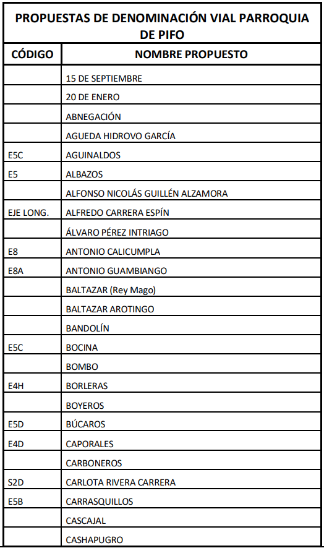

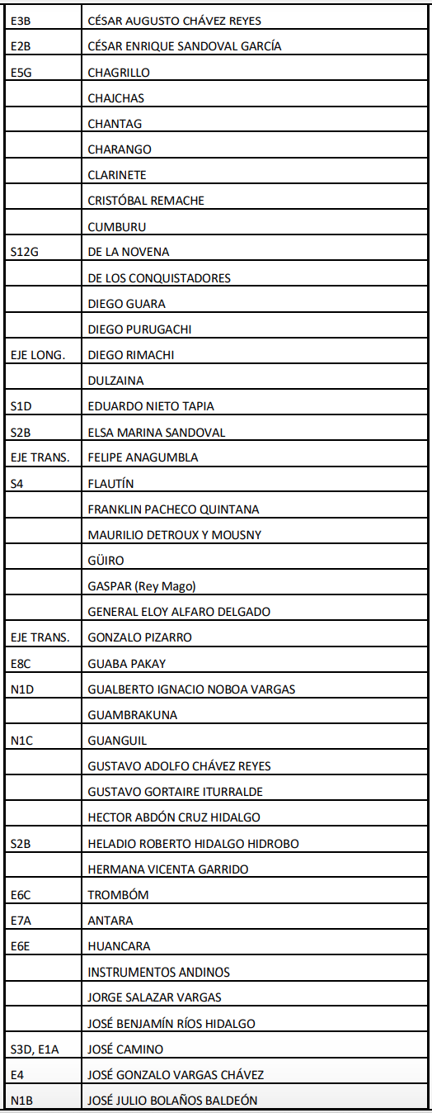

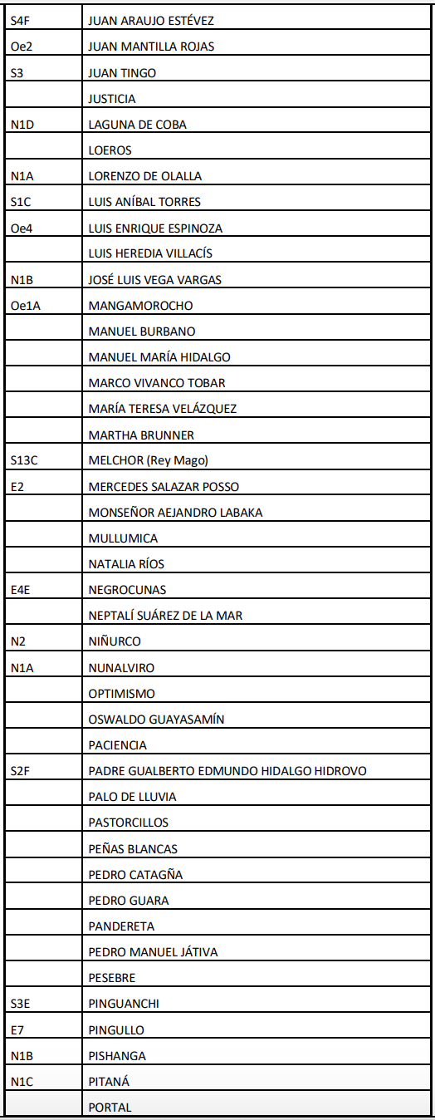

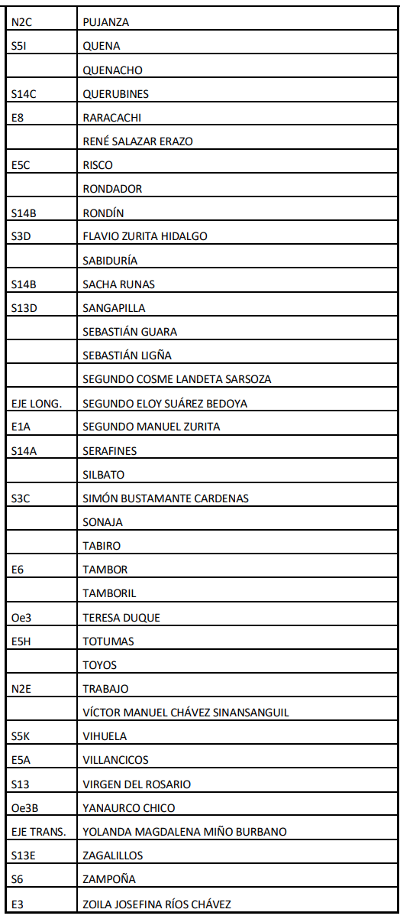

Disposiciones Generales

Primera.- El anexo único contiene el plano de ubicación de la denominación vial de la parroquia de Pifo.

Segunda.- La presente ordenanza se aprueba en base a los informes que son de exclusiva responsabilidad de los funcionarios que lo suscriben y realizan.

Disposición Transitoria Única. - Encárguese la ejecución de la presente ordenanza a la Empresa Pública Metropolitana de Movilidad y Obras Públicas.

Disposición Final. - Esta ordenanza entrará en vigencia a partir de la fecha de su sanción, sin perjuicio de su publicación en la Gaceta Municipal y en la página web institucional del Municipio del Distrito Metropolitano de Quito.

Dada en la sala de sesiones del Concejo Metropolitano de Quito, el…………………

Dr. Jorge Yunda Machado Abg. Samuel Byun
ALCALDE METROPOLITANO SECRETARIO GENERAL (E)
CONCEJO METROPOLITANO DE QUITO

CERTIFICADO DE DISCUSIÓN

La infrascrita Secretaria General del Concejo Metropolitano de Quito, certifica que la presente Ordenanza fue discutida y aprobada en dos debates en sesiones de

Abg. Samuel Byun
SECRETARIO GENERAL (E)
CONCEJO METROPOLITANO DE QUITO

EJECÚTESE

Dr. Jorge Yunda Machado
ALCALDE METROPOLITANO

CERTIFICO, que la presente la Ordenanza fue sancionada por el Dr. Jorge Yunda Machado, ALCALDE METROPOLITANO.

Abg. Samuel Byun
SECRETARIO GENERAL (E)
CONCEJO METROPOLITANO DE QUITO

ANEXO ÚNICO

